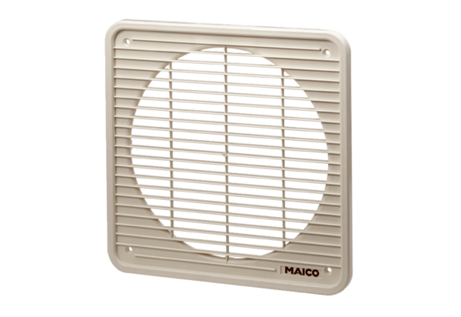Grille intérieure IG 30Unité de conditionnement : 1 pièceGamme: C
Numéro de référence : 0059.0173Fabricant : MAICO

